Вот и стали мы на год взрослее
Вот и закончился учебный год. Адаптацию прошли непросто. Дети плакали, тяжело прощались с родителями. Особенно тяжело привыкали к детскому саду Середа Рома, Казанкова Аня, Микотин Максим, Ротару Денис, Сердцева Лия. Многим детям не были привиты элементарные навыки самообслуживания. К концу года все дети умеют одеваться, пользоваться столовыми приборами, соблюдать основы гигиены.
Предметом особого внимания в течение учебного года являлось социально-нравственное развитие детей, становление взаимоотношений с окружающими. В группе половина детей гиперактивных. Приходилось их заинтересовывать более спокойными играми, производить смену деятельности. Через психологические этюды, художественную литературу и игры учили детей понимать состояние других людей. Учили откликаться на переживание других, объяснять свои переживания. Для родителей поставили сказку «Теремок», рассказали стихотворение по ролям «Тень – потетень».
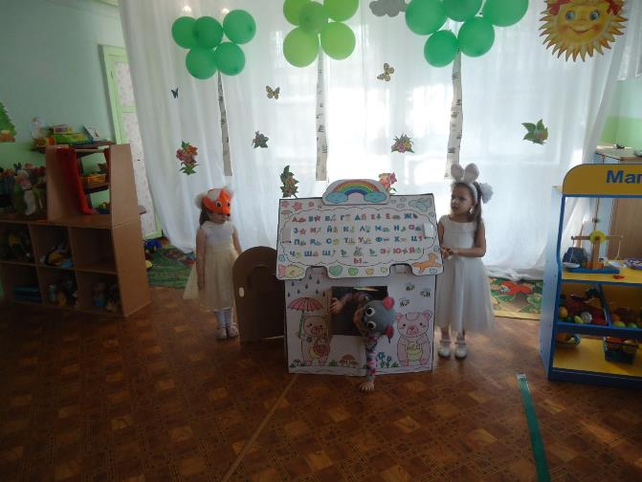
Старались включать малоактивных детей (Ефимов Захаров, Боря Никитин, Рома Кобзев, Денис Ротару) в сюжетно-ролевые игры, просили выполнять несложные поручения.

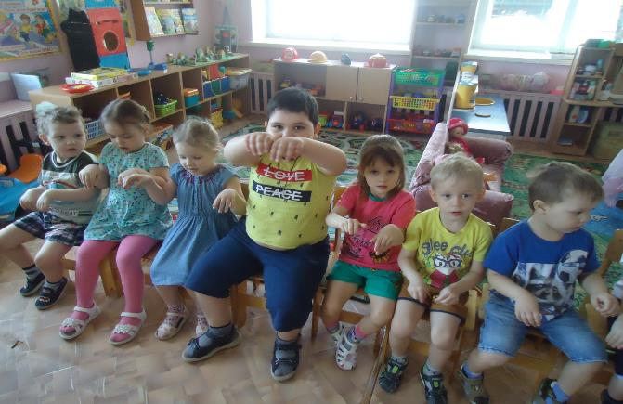

Дети с удовольствием играли в пальчиковые игры, изображали пантомимой различные упражнения, животных. Старались развивать память у детей .Весь год учили потешки, стихи.

В течение всего года пополняли предметно-развивающую среду. Особое внимание уделялось речевому развитию детей. Проводили мастер – класс «Развиваем речь», «Развиваем моторику рук», консультации по артикуляционной гимнастике. Дети в течении года принимали активное участие в интеллектуальных конкурсах «Вопросита» , «Совушка»и занимали призовые места.
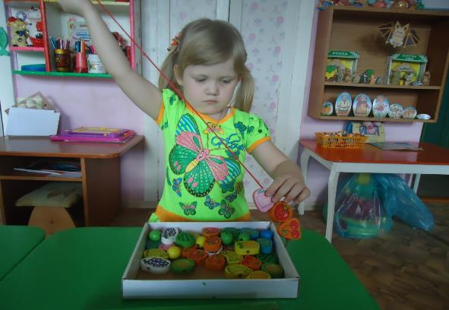

Тема по самообразованию у Бычковой Н.И. «Сенсорное развитие детей через дидактические игры», у Ефремовой Р.М. «Развитие мелкой моторики рук детей младшего возраста». Результатом явилось то, что дети научились шнуровать, собирать по цвету, размеру,выкладывать узоры, лепить, собирать несложные конструкции.

Проблема переработки макулатуры и пластика актуальна и в наше время. Уже 6 лет мы занимаемся сбором вторсырья. В каждом этапе выходим победителями ресурсосберегающей программы «Зеленый кошелек». Приучаем малышей не мусорить, не засорять территорию. В этом году победила семья Ван-Син Чан. Они собрали 50 килограмм макулатуры и заняли 1место.

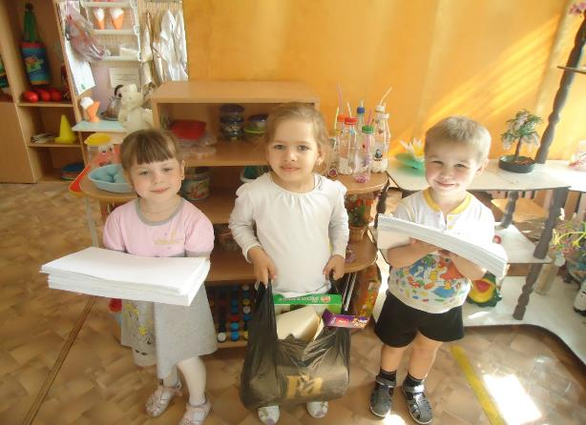
По итогам диагностики у нас не самые высокие показатели:
Социально-коммуникативное развитие -72%;
Познавательное развитие -78%;
Речевое развитие -78%;
Художественно-эстетическое -82%;
Физическое – 89%.
Мы видим, на что обратить внимание в следующем году.
В следующем году продолжим работу. Надеемся, что родители в этом нам помогут. Приятно отдохнуть летом детям и их родителям.

